
Объединяясь – творим и побеждаем орган печати школы № 135
Февраль 2011

23 февраля.  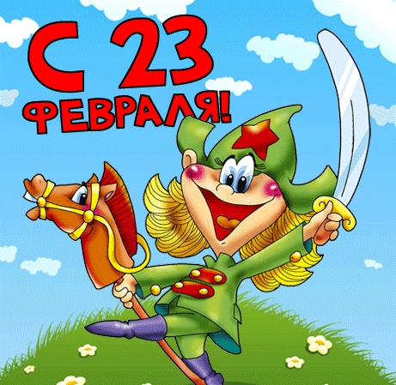  23 февраля — один из немногих дней в календаре, когда сильная половина человечества получает законное право принимать от женщин поздравления, благодарность, и, конечно, подарки.  Принято было считать, что 23 февраля 1918 года отряды Красной гвардии одержали свои первые победы под Псковом и Нарвой над регулярными войсками кайзеровской Германии. Вот эти первые победы и стали «днем рождения Красной Армии». В 1922 году эта дата была официально объявлена Днем Красной Армии. Позднее 23 февраля ежегодно отмечался в СССР как всенародный праздник — День Советской Армии и Военно-Морского Флота. После распада Советского Союза дата была переименована в День защитника Отечества.  Для некоторых людей праздник 23 февраля остался днем мужчин, которые служат в армии или в каких-либо силовых структурах. Тем не менее, большинство граждан России и стран бывшего СССР склонны рассматривать День защитника Отечества не столько, как годовщину великой победы или День Рождения Красной Армии, сколько, как День настоящих мужчин. Защитников в самом широком смысле этого слова.    Planetarus.  На этой неделе к нам в школу приезжал Международный учебный планетарий, который посетили ученики с первого по пятый класс. Там состоялась демонстрация фильма и познавательная лекция «Планеты Солнечной системы».    Дети смогли получить базовые знания по астрономии не выходя из школы. На купол мобильного планетария транслировался увлекательный научный фильм. Опытный лектор в доступной форме рассказывал детям о планетах, звездах и вселенной. Сеанс проходил в режиме диалога, в котором юные почемучки смогли задавать интересующие их вопросы. Дети были в восторге от увиденного.    Мусса Джалиль.  15 февраля исполнилось 105 лет со дня рождения татарского поэта Муссы Джалиля. Он родился в семье бедного крестьянина. В 1931 окончил литературный факультет МГУ. Был редактором татарских детских журналов, издававшихся при ЦК ВЛКСМ (1931—32). В 1939—41 ответственный секретарь СП Татарской АССР. С 1941 в Советской Армии.  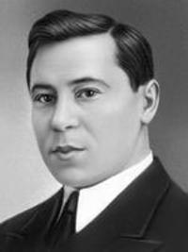 | Афганская война.  1979-1989 гг. - локальные военные действия, развернутые введенным на территорию Афганистана "ограниченным контингентом советских войск" (первоначально - 52 тыс. человек.), а также правительственной армией Афганистана против опиравшихся на помощь Пакистана, Ирана и косвенную поддержку США и Китая оппозиционных и повстанческих отрядов "моджахедов".  Со стороны моджахедов велась вначале в форме партизанских действий, затем стала приобретать все более организованный и масштабный характер. Несмотря на абсолютное техническое превосходство советского контингента и правительственных вооруженных сил Афганистана, война стала затяжной.  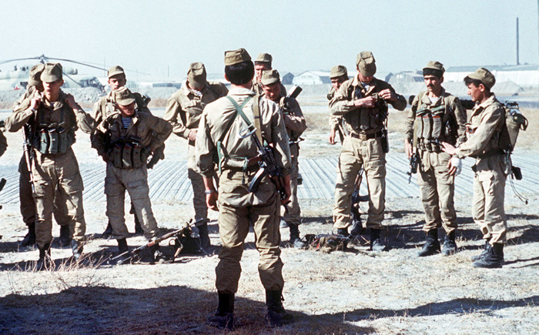  Моджахеды постепенно установили контроль над большей частью страны, за исключением Кабула, других крупных городов и наиболее важных коммуникаций. Обе стороны несли все возраставшие потери. Всего за 9 лет войны советские войска потеряли около 14 тыс. убитыми и умершими от ран и болезней, а также около 50 тыс. ранеными. Потери афганских войск, боевых формирований моджахедов и населения превысили 1,5 млн. человек.  Ввиду бесперспективности войны и растущего отрицательного отношения к ней со стороны народа Советского Союза в 1989 году советские войска были выведены из Афганистана.  В 1942 тяжело раненный был взят в плен, заключён в концлагерь, где организовал подпольную группу, устраивал побеги советских военнопленных. Он писал стихи, которые заучивались товарищами по плену, передавались из уст в уста. За участие в подпольной организации казнён в военной тюрьме Плетцензее. Посмертно удостоен звания Героя Советского Союза (1956).  Лыжня России.  Лыжня России в этом года стала самой массовой. Забег "Лыжня России – 2011" прошел и в Казани. Всеобщая лыжная мобилизация стала для горожан уже седьмой по счету. В этом году на старт вышли 21 850 участников.  Ученики нашей школы тоже не отстают. Не смотря на то, что было воскресенье, большинство ребят решили принять в ней участие, и ничуть не пожалели. Ведь это было очень весело.  Гороскоп.  Овен. Месяц сулит Вам душевное равновесие, благоприятствует мерам по укреплению здоровья. Известие, которое придет к Вам, станет весьма неожиданным и радостным для всех домочадцев. Попытки понять ситуацию и разобраться в ней при помощи анализа окажутся тщетными.  Телец.Месяц будет напряженным. Лень и невнимательность могут свести на нет все ваши достижения. Радостным и полезным окажется общение со старшими родственниками, с друзьями. Побольше решительности и сосредоточенности.  Близнецы Месяц придаст решимости Вашим действиям. Деньги, которые Вы дадите в долг, вернут с большим опозданием, а то и не вернут вовсе. Вам будет сопутствовать успех в отношениях с противоположным полом. Вероятно возобновление старых сердечных привязанностей. | Тем не менее, СССР еще 2 года продолжал оказывать правительственному режиму Наджибуллы разностороннюю материальную помощь. Это, однако, не спасло его от поражения и гибели. В 1991 г. на основе заключенного политического соглашения война прекратилась. Власть перешла к переходному правительству из представителей различных племенных групп и повстанческих формирований, а затем - в руки экстремистского движения Талибан.  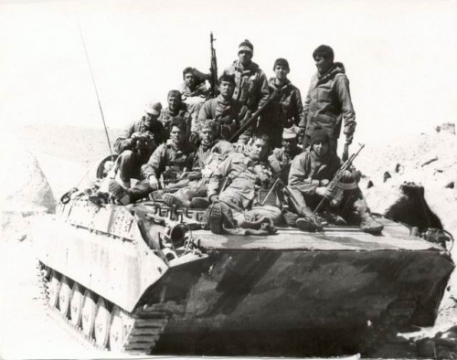  Советско-афганская война унесла около 19 000 жизней советских солдат и несчитанное количество афганских повстанцев и мирных жителей. Кроме того, эта война на много лет приблизила глубочайший экономический и политический кризис в СССР, распад Союза и крах коммунистического режима.  Спартакиада учителей.  Наши учителя не только умные, но и очень спортивные. 5 февраля Филлипов И.А. и Дударева Е.С. приняли участие в лыжных гонках.  Рак.Месяц хорош для самообразования и расширения общего кругозора. Многие будут чересчур эмоциональны. Если у Вас есть друзья, с которыми вы по каким-то причинам поссорились и давно не виделись, пригласите их в гости. Стоит побольше внимания посвятить себе, своему здоровью.  Лев. Вам возможно, удастся четко сформулировать свои цели и задачи. Смело идите на контакт с представителями других организаций. Повысится Ваша деловая активность.  Дева. Вам лучше отдохнуть: в делах успеха не ждите. Вы сможете рассчитывать на помощь своей "второй половины". Сотрудничество принесет Вам прибыль и выгодные деловые связи.  Весы.Очень активный, насыщенный делами и разговорами месяц. Настроение может совсем опустится до нуля, если только Вы не встретите человека, общение с которым заставит Вас забыть о неприятном. Того, кто не задумывается о далеких трудностях, подстерегают близкие неприятности.  Скорпион.Вы будете пользоваться редким успехом у противоположного пола. Возможно, придется взвалить на себя все домашние обязанности или ухаживать за больным родственником. Успех Вам гарантирован только тогда, когда Вы сумете правильно выбрать момент и убедить окружающих в своей правоте.  Стрелец Месяц не способствует нахождению общего языка с представителями власти. Вас может ожидать много неотложной работы дома. После великих свершений на трудовом фронте просите повышения - давно пора, и начальство прекрасно об этом знает.  Козерог. Вы будете чересчур раздражительными, полностью подчинитесь переменчивому настроению. Возможно, пришла пора отплатить тем, кто безвозмездно помогал Вам раньше.  Водолей. Будьте тише воды, ниже травы. Будьте сдержаннее - все будет зависеть от Вашего умения держать себя в руках. Вероятны бытовые хлопоты.  Рыбы.Вы будете вполне здоровы, если не брать во внимание общее угнетенное состояние и некоторую нервозность.Ваша коммуникабельность располагает к встречам с друзьями и близкими людьми. Вечером Вы станете еще более раздражительнее.

